H. CONGRESO DEL ESTADO DE CHIHUAHUA.

PRESENTE:

Los que suscriben, en nuestro carácter de Diputados de la Sexagésima Séptima Legislatura del Honorable Congreso del Estado de Chihuahua e integrantes del Grupo Parlamentario de MORENA, con fundamento en lo que disponen los artículos 167, fracción I y 169, todos de la Ley Orgánica del Poder Legislativo; artículo 2, fracción IX del Reglamento Interior y de Prácticas Parlamentarias del Poder Legislativo, comparezco ante esta Honorable Soberanía a fin de presentar Proposición con carácter de Punto de acuerdo, a fin de exhortar, al Instituto Chihuahuense de las Mujeres, para que implemente con urgencia el programa de puntos naranja para las mujeres de la zona noroeste del Estado, lo anterior con sustentado en la siguiente:

EXPOSICIÓN DE MOTIVOS:

Al analizar el informe presentado por Gobierno del Estado, se puede observar una gran ausencia: En todos los municipios de la Zona Noroeste del Estado de Chihuahua, que se está caracterizando por un aumento en las denuncias por violencia familiar y de género, no existe ningún centro público o privado que esté inscrito en el programa denominado Puntos Naranjas.

Como todos sabemos, los puntos naranjas son espacios seguros, los cuales, reciben a aquellas mujeres que hayan sido víctimas de violencia y acoso sexual comunitario. Dichas áreas varían desde negocios, bibliotecas, escuelas, gasolineras, supermercados, entre otros , los cuales se encuentran dotados con una guía informativa que seguirán para brindar apoyo a quien lo solicite, así como los números de emergencias correspondientes para que puedan canalizar con las autoridades responsables, mismas que brindarán el auxilio y asesoría para el caso en particular.

Pues bien, como pueden consultar en la página oficial del ICHMujeres los puntos naranja se concentran tan solo en: Chihuahua, Parral, Cuauhtémoc, Delicias, Guachohi, Camargo, Aldama, Meoqui y Aquiles Serdán. Dejando en desatención a las mujeres del resto del Estado, especialmente de mi región Noroeste.

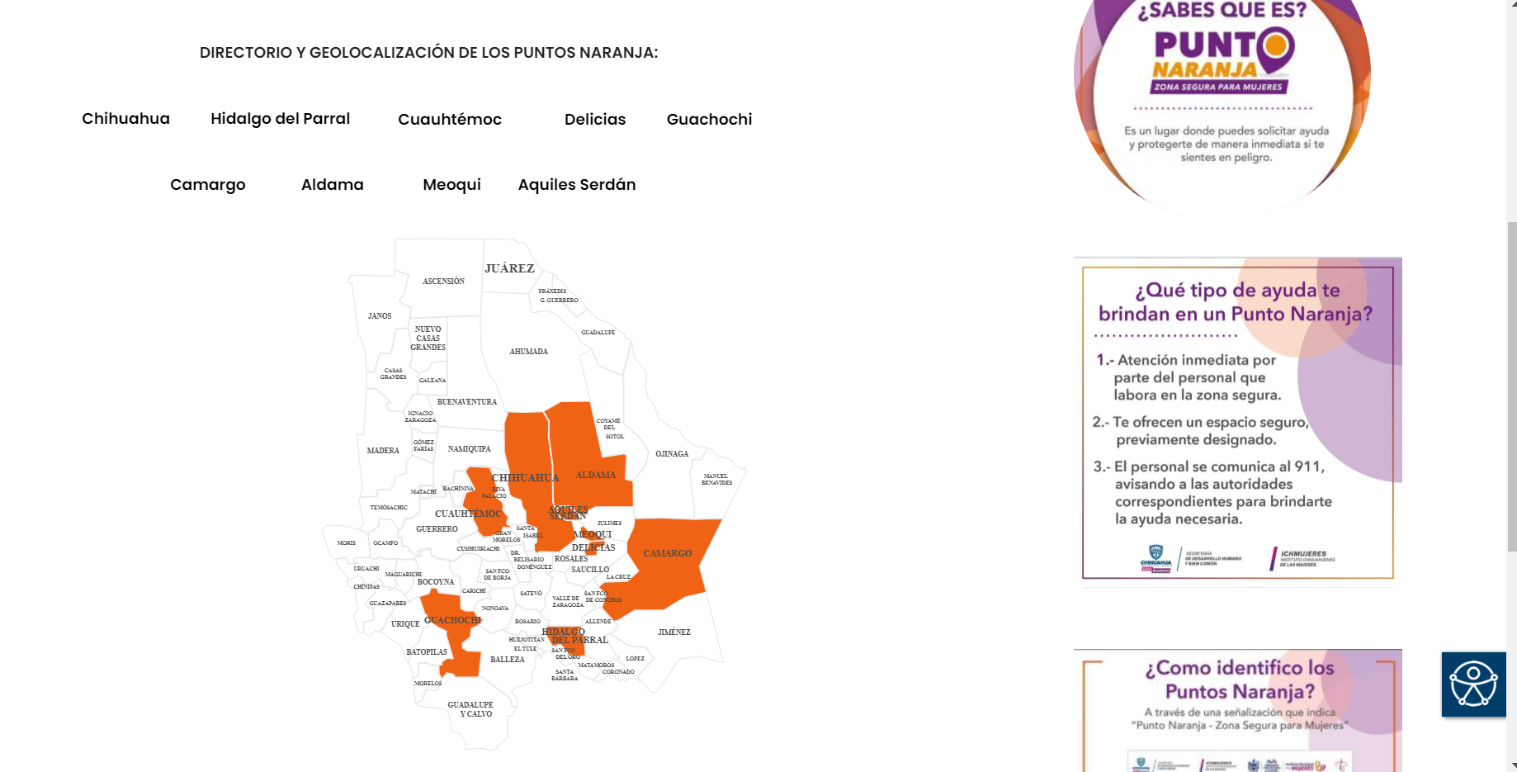

Tan solo en Nuevo Casas Grandes se han registrado 216 denuncias de violencia familiar y 21 violaciones. Teniendo un incremento exponencial en temas de violencia de género.

Y aún así, aún existe el área de oportunidad para generar esquemas, especialmente preventivas, mas que punitivas.

En este sentido, en una propuesta simple y de sentido común, presento a esta soberanía

ACUERDO.

PRIMERO. La Sexagésima séptima Legislatura del H. El Congreso del Estado de Chihuahua exhorta respetuosamente al instituto Chihuahuenses de las Mujeres, para que realice las gestiones necesarias para implemente al menos un punto naranja para las mujeres de cada uno de los municipios y localidades del Estado de Chihuahua, con especial enfoque en la zona noroeste del Estado..

SEGUNDO. Envíese copia del presente acuerdo, así como de la iniciativa que le dio origen, a las autoridades mencionadas en los artículos primero y segundo para su conocimiento y los efectos a los que haya lugar.

D A D O en el recinto oficial del Congreso del Estado de Chihuahua, a los 07 días del mes de febrero de 2024.

Atentamente

ATENTAMENTE,
DIPUTADAS Y DIPUTADOS DE MORENA

